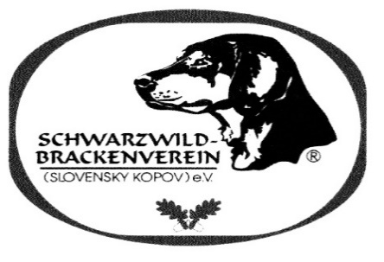
Schwarzwildbrackenverein
(Slovensky Kopov) e.V. / Regionalgruppe West

Einladung zur Mitgliederversammlung

Sehr geehrte Mitglieder der Regionalgruppe West,

zu unserer Mitgliederversammlung 2026 möchten Wir Sie im Namen des Vorstandes recht herzlich einladen.

Die Mitgliederversammlung der Regionalgruppe West findet statt am

Sonntag, den 11.10.2026 um 11:00 Uhr,

Versammlungsort: Landgasthof Jagdstuben Grünewald
Grünewald 1
57319 Bad Berleburg-Berghausen

Tagesordnung: 1. Begrüßung
2. Protokoll der letzten MV
3. Tätigkeitsbericht des RG-Vorstandes
4. Mitteilungen und Anträge
5. Sonstiges

Bezüglich der Planung bitten Wir um vorherige Anmeldung. Mitteilungen und Anträge bitte bis zum 04.10.2026 schriftlich an: schnabel@schwarzwildbracke.de

Im Anschluss an die Versammlung besteht Gelegenheit zum gemütlichen Beisammensein bei guten Hundegesprächen.

In der Hoffnung auf ein Wiedersehen oder Kennenlernen,

Valerian Schnabel Thorsten Sander
1. Regionalgruppenvorsitzender 2. Regionalgruppenvorsitzender

